***Verbe avoir :***

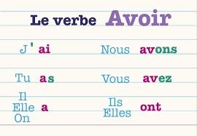

***1-Conjugue le verbe avoir:***

1 – j´…….. une trousse.

2- Ils ……… un frère.

3-Elle ………..une soeur.

4- Tu ………. des amies.

5-Nous………………….vingt ans.

6-Vous………………………..faim et soif.

***2- Choisis la bonne réponse:***

1. j´………..( a –avons – ai)
2. Il ……….. ( ai – a - as ).
3. Tu ………..( as- avez – ai)
4. Ils………..( ai –ont – a)
5. Elle ………..( avez – ont – a).
6. Nous……………( avez- a – avons).
7. Elles ………….( avons- ont – as).
8. Vous ………( ai –ont – avez).

***3-Associe le pronom personnel avec la forme convenable :***

|  |  |
| --- | --- |
| 1-Tu  2-Ali  3-Vous  4-Ola et Maha  5-Nous  6-J’ | a-ont un examen de Français. ( )  b-avez peur des films d’horreur. ( )  c-avons deux sœurs et un frère. ( )  d-ai une trousse rouge et un cartable bleu. ( )  e-as un crayon et un stylo. ( )  f-a des copains. |

***4-Fais 3 phrases avec le verbe avoir :***

1-……………………………………………………………………………………………….

2-………………………………………………………………………………………………

3-………………………………………………………………………………………………